**Дата: 27.05.2025р. Урок: Музичне мистецтво Клас: 5-Б**

**Тема:** **Урок-концерт «Ми – друзі музики».**

**Мета:** допомогти учнямзакріпити вивчені протягом семестру пісні та способи виконання, сприяти розвитку вокально-хорових навичок, талантів, сприяти вихованню поваги до музичного мистецтва.

**Хід уроку**

**І. Організаційний момент. Музичне вітання.**

**ІІ. Актуалізація опорних знань.**

**ІІІ. Мотивація навчальної діяльності.** Ось і настав наш останній урок у п’ятому класі. Чого ми навчилися за цей рік? Ми навчилися бути гарними виконавцями, знаємо багато пісень і можемо їх заспівати мамі, татусеві, усій своїй родині. Ми стали друзями музики! Сьогодні в нас урок-концерт. Ми будемо співати улюблених пісень.

**ІV.Основна частина**

Музика   володіє   величезною   силою. На  світі   знайдеться  мало людей, байдужих   до   музики.    Багато    композиторів    намагалися     виразити

через  неї    стан  своєї   душі.  Їх  великі  імена  завжди з

вдячністю  виголошуватимуть  нащадки.

Музика – це найвиразніша  мова.

                   Мова, що  може  без  жодного  слова

                   Людям  про радість і сум розказати ,

                   Вміє  картину  без фарб  малювати,

                   В світі  усьому  знайде  слухача

                   Без  словника  і перекладача…

**Поспівка. Вправи для розвитку музичного слуху та голосу <https://www.youtube.com/watch?v=p_4GRka2sgI> .**

***Влаштуйте концерт.***

**Виконайте пісні, які вивчали протягом уроків:**

**«Цирк» Л.Боярцева <https://youtu.be/Dv_sxDvOU6A> .**

**«Дитинства світ». Вірші Н. Погребняк Музика О. Янушкевич <https://youtu.be/l9uMPyOGfgk> .**

**«Під звуки вальсу» <https://youtu.be/wtSDF8KLA5U> .**

**«Золоте весілля» музика Р.Паулса <https://youtu.be/e2Y_pcjhhvI> .**

**Річард Роджерс. «До-Ре-Мі з мюзиклу «Звуки музики» <https://youtu.be/VHaAd2WvvCA> .**

**«Пісні про мультики». Вірші Олександра Осадчого. Музика Олександра Вратарьова <https://youtu.be/4Ifi2MgDRVI> .**

**«Фотограф, друзі, я». Музика і слова Анни Олєйнікової <https://youtu.be/MzqeJm3FnBQ?list=RDMzqeJm3FnBQ> .**

**«Карнавал». Музика і слова Назара Савки. <https://youtu.be/df_aGH6OJ7M> .**

***Гра «Веселий ритм» .***

***<https://www.youtube.com/watch?v=nqqItZ6wQRM&pp=ygUX0LLQtdGB0LXQu9C40Lkg0YDQuNGC0Lw%3D> .***

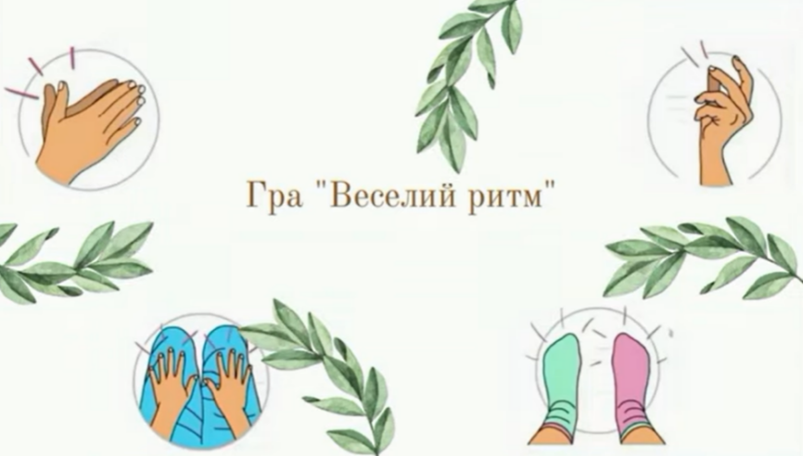

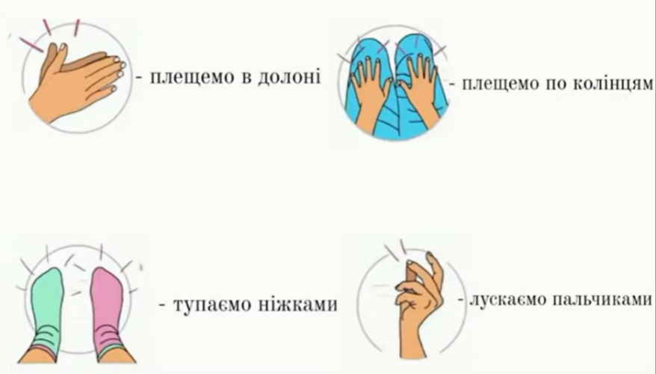

**Гімнастика для очей <https://youtu.be/8G87kg9s1HM> .**

**V. Підсумок.**

Розповідає музика, про все, що є на світі!

Як вдалину біжить ріка, милуючись у літі.

Як сонце в синіх небесах промінням землю гріє,

Про кожну квітку у лісах, про спогади та мрії.

Про щиру пісню солов’я, про верби і калину,

Про землю, що навік моя, – співучу Україну.

Як хуртовина білий сніг розсипала навколо,

І як дзвінкоголосий сміх збирає друзів в коло.

Як грізно за вікном бурчить зимова завірюха,

Як важко, коли друг мовчить або немає друга.

Про дзвін джерельного струмка й ліси, дощами вмиті.

Розповідає музика про все, що є на світі!

**- До побачення! Сонячного вам літа! До зустрічі у новому навчальному році!**

**Рефлексія** **«Мій настрій».**

**Повторення теми «Ансамбль: у єдності краса».**